Уважаемые жители!
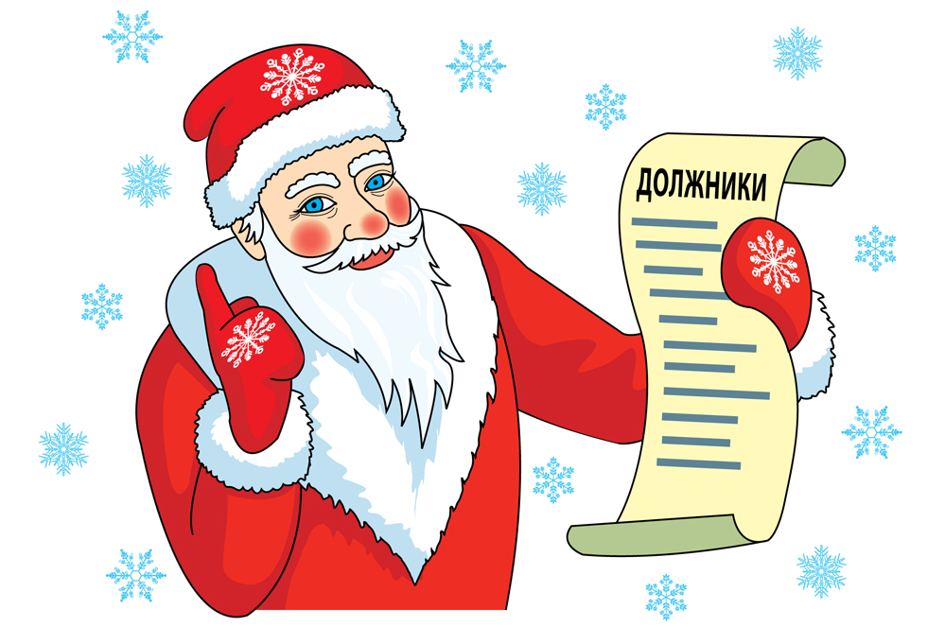
Пожалуйста, оплачивайте ЖКУ вовремя!
ТСЖ ____ напоминает о необходимости погасить долги за жилищно-коммунальные услуги.
Встречать Новый год без долгов – хорошая примета!

С Наступающим новым годом!

